1.请及时查阅各级招生考试部门网站政策发布，及时查看我市报名点公告，并按照报名点要求准备相关材料，了解最新考试信息。
中国研究生招生信息网（http://yz.chsi.com.cn）
山东省教育招生考试院（http://www.sdzs.gov.cn）
烟台市教育招生考试中心（http://www.ytzk.cn）
研究生考试烟台报考点信息发布平台微信公众号(ytzsks)
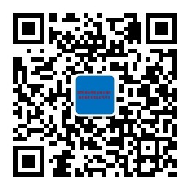
2. 考生网上报名、网上缴费，信息确认现场不接受补缴费。考生应认真核对本人网上填报的信息。尤其是姓名、身份证号码、毕业日期、毕业证号码、学位证号码方面的错误，填写个人信息时要认真检查，确保与毕业证件、身份证件标注完全一致。报名信息经考生确认后一律不作修改，因考生填写错误引起的一切后果由考生本人自行承担。
3.12月15日至12月26日考生要登录研招网下载打印准考证，待打印出准考证后，请认真核对照片、姓名等报考信息，并按照准考证上的考点地址、考场信息准时参加考试。
4.考生凭二代身份证参加信息确认和考试。身份证丢失须及时补办，如无身份证请凭辖区派出所开具的带照片户籍证明。
5.本报考点只接收报名号为3706开头的考生现场确认，请考生在现场确认时注意甄别自己的报考点。
6.本报考点负责研究生入学考试初试相关组织工作，考生如有复试、档案、同等学力报考等方面的疑问，请及时联系自己的报考单位。
7 .考试临近，社会上各别不法分子也在利用考生考前紧张焦虑的心理，通过各种方式和手段进行诈骗活动，如利用互联网、小广告等兜售虚假“考研试题”、“作弊工具”等等。《中华人民共和国刑法（修正案九）》已将组织作弊、买卖作弊设备、买卖考题、替考等作弊以及帮助作弊行为纳入刑法范畴，希望广大考生本着对自己、对国家高度负责的态度，不听信、不购买、不传播、不使用。

